SNALS-Conf.s.a.l.
Sindacato Nazionale Autonomo Lavoratori Scuola
aderente alla Confsal

SEGRETERIA REGIONALE D’ABRUZZO
Piazza G.Garibaldi,42 65127 PESCARA
tel 085296111 fax 0854224175 mail abruzzo@snals.it

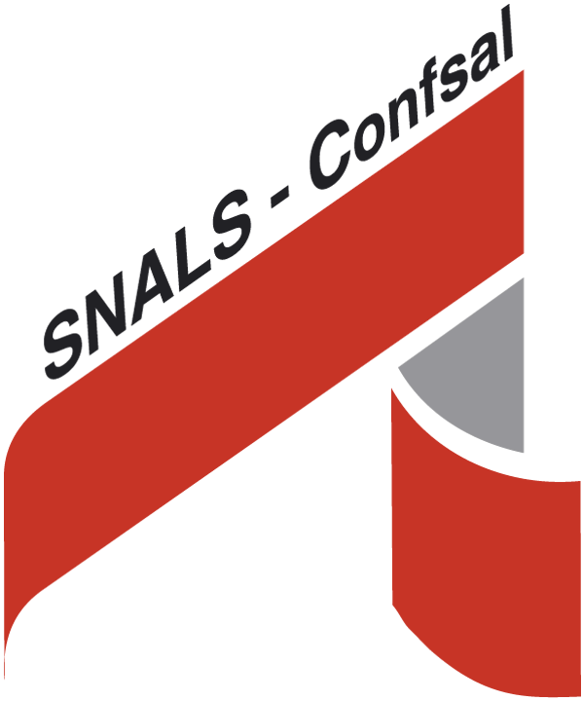
Pescara________________

Lo SNALS-Confsal Abruzzo organizza un incontro di informazione

rivolto a tutti i docenti neo immessi in ruolo dal 1° settembre 2021
VENERDI 26 NOVEMBRE DALLE ORE 16:30 ALLE 18:30

Saranno trattati, oltre al percorso dell’anno di formazione e prova, i temi professionali della funzione docente.
L’incontro si terrà in modalità a distanza attraverso la piattaforma ZOOM
E’ possibile collegarsi dalle ore 16:15 utilizzando il seguente link:
Entra nella riunione in ZOOM
https://us02web.zoom.us/j/82103665308?pwd=cEt2NGU2ZFllLzYxSWdQb05mNlluQT09

Per informazioni sul collegamento alla piattaforma: 338 322 9996

